附件1

2022-2023年度江北新区教科研工作先进个人申报表填表须知

1、论文发表是指在省级及以上公开出版的刊物上发表的教育、教学研究或学校、班级管理类论文，限填5篇，且署名须为前3。
2、公开出版的著作限填2本，且署名须为前3。
3、课题（项目）研究是指已立项的市级及以上课题（项目），限填5项，且署名须为前3（含主持人），来源以课题（项目）公布文件落款单位或者结题（项）证书落款单位为准。
4、获奖成果及表彰荣誉是指市级及以上奖项，限填5项，且署名须为前3，授予单位以证书落款单位为准，其中成果可含未公开发表的获奖论文。
5、教科研服务包括：讲座、论坛、培训、辅导、学术报告、沙龙、交流、支教及结对帮扶等，限填5项，其中区级及以上服务活动至少1项。
6、先进个人申报表后需附以上信息相应的佐证材料（均可为加盖公章后的复印件），如发表论文所在期刊的封面、目录、正文，以及期刊国家新闻出版署、中国学术期刊网络出版总库查询证明；出版著作的原件或者封面、图书在版编目（CIP）数据页、目录；课题（项目）的立项文件、结题（项）证书等；获奖成果及表彰荣誉证书；教科研服务活动的证明、证书或报道等；其他能证明本人教科研工作实绩和影响力的材料。兼职教科研人员需提供兼职证明或相关佐证材料。
7、请将佐证材料有序附于先进个人申报表后，并与申报表合订成册。
二、论文类佐证材料说明及要求
1、参评先进个人的论文发表材料需提供国家新闻出版署、中国学术期刊网络出版总库查询证明，获取方式详见附图2、3。
2、核心期刊按照北京大学出版社《中文核心期刊要目总览》认定。

附图1
输入准确单位名称
选择“单位”
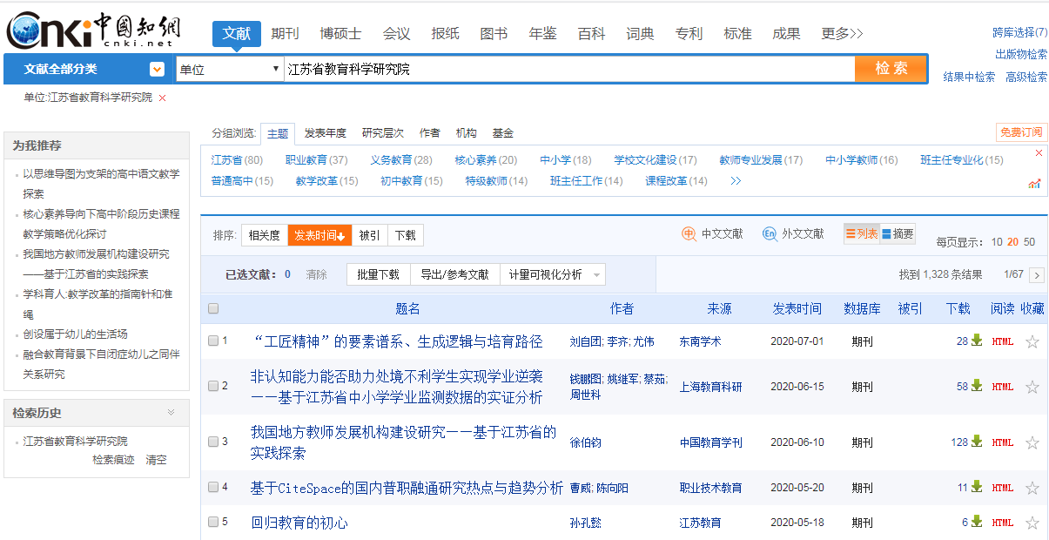

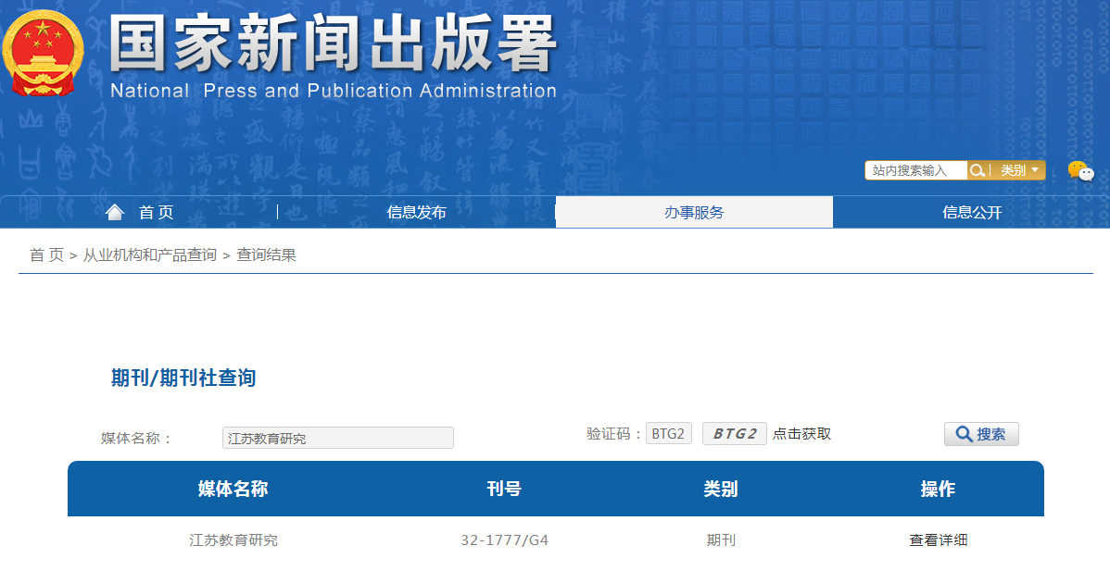
附图2

附图3

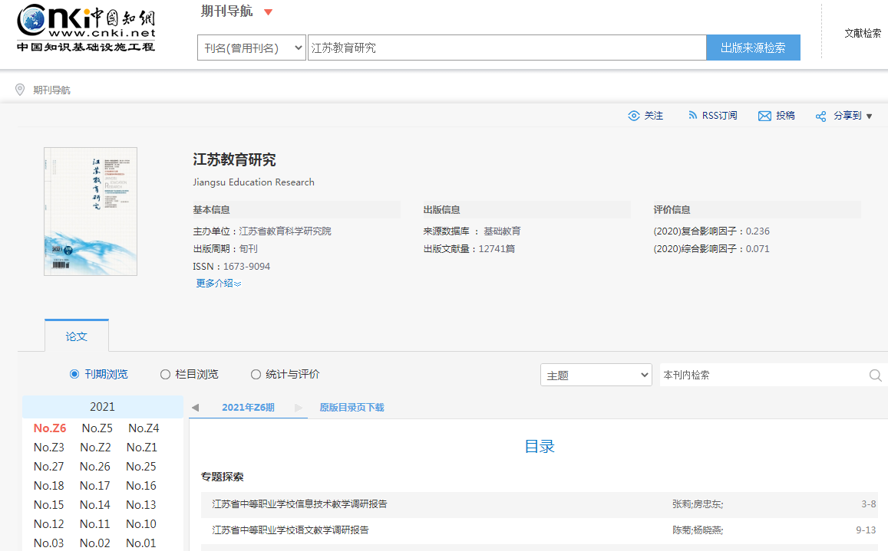
期刊信息
文章目录页信息

